ISSN :



Vol.1 No.1 Agustus 2020

APLIKASI MONITORING TANAMAN

HIDROPONIK BERBASIS ANDROID

**April Lia Hananto 1** Study Program System Information

Faculty of Computer Science, University Buana Perjuangan karawang Email:aprilia@ubpkarawang.ac.id

**Siti Masruroh 2** Study Program System Information

Faculty of Computer Science, University Buana Perjuangan karawang

Email:sitimasruroh@ubpkarawang.ac.id

**Iksan Agung Gumelar 3**

Study Program System Information

Faculty of Computer Science, University Buana Perjuangan karawang Email:si16.iksangumelar@mhs.ubpkarawang.ac.id

**~~‹~~β›**

*Abstrak* — Pesatnya kemajuan teknologi. Berbagai cara dapat dilakukan dalam mengakses informasi melalui berbagai media teknologi yang ada saat ini. sistem pemantauan tanaman menggunakan smartphone android sebagai perangkat untuk menampilkan parameter yang diukur pada tanaman. Sistem dibuat untuk lebih memastikan bahwa tanaman yang sedang ditanam mendapatkan perhatian lebih intensif, sehingga bisa menghindari beberapa resiko seperti kelebihan air kekeringan air, maupun pertumbuhan pada tanaman tersebut. Benara Flora Utama adalah perusahaan yang bergerak dibidang pertanian dan jasa penyedia tanaman. Adapun permasalahan di lapangan terkait dengan belum optimalnya produktivitas tanaman yang diakibatkan antara lain, kurang intensifnya pemantauan tanaman pada masa pertumbuhan. yang terjadi adalah proses pemantauan Aplikasi Monitoring adalah sebuah aplikasi yang memanfaakan teknologi android pada mobile untuk memudahkan akses ke sistem informasi tentang Monitoring sehingga aplikasi dapat lebih mudah diakses dengan fitur yang mengutamakan informasi dan kecepatan akses. monitoring tanaman berbasis android. Dalam pengumpulan data penelitian ini menggunakan metode kualitatif dan pembuatan aplikasi monitoring tanaman hidroponik metode waterfall. Tujuan penelitian ini untuk membangun aplikasi monitoring tanaman berbasis android, agar mempermudah pemilik dalam melakukan pemantauan tanaman secara intensif. Hasil dari pembuatan aplikasi ini adalah untuk mempermudah pemilik tanamanan dalam mengontrol tanaman. Penelitian ini menghasilkan data tanaman, data pertumbuhan tanaman, data pemeliharaan, dan data laporan. Aplikasi Monitoring Tanaman Hidroponik dapat dikembangkan lebih kompleks baik fitur android, sehingga aplikasi dapat menyajikan informasi monitoring secara lengkap.

Kata kunci : Tanaman, *mobile* , *monitoring,* teknologi

*Abstract* — *The rapid advancement of technology. Various ways can be done in accessing information through various media technologies that exist today. The crop system uses an Android smartphone as a device to display the measured parameters in plants. The system to better ensure that*

*the plants that are being built with more intensive care, so as to avoid some risks such as excess water, dryness of water, or growth on these plants. Benara Flora Utama is a company engaged in agriculture and plant supply services. Problems in the field are related to not optimal plant productivity which results, among other things, the lack of intensive approach to plants during their growing period. what happens is a process that occurs Monitoring application is an application that utilizes Android technology on a mobile to facilitate access to information systems about monitoring so that applications can be more easily accessed with features that prioritize information and speed of access. android based crop monitoring. In researching the data using qualitative methods and making hydroponic plant monitoring applications using the waterfall method. The purpose of this study was to build an Android-based plant monitoring application, in order to facilitate intensive plant care. The result of making this application is to make it easier for planting owners to control plants. This research produces plant data, plant growth data, data maintenance, and data reports. The Hydroponic Plant Monitoring application can be developed more complex with Android features, so that the application can display complete monitoring information.*

*Keywords: Plants, mobile, monitoring, technology*

# PENDAHULUAN

Teknologi masa kini berkembang dengan sangat pesat dan akan terus berkembang sesuai dengan perkembangan ilmu pengetahuan,dan setiap inovasi baru di ciptakan untuk memberi manfaat dan mempermudah kehidupan manusia. memungkinkan kita untuk mengontrol dan memantau keadaan suatu wilayah atau objek tertentu dari jarak jauh dengan area yang sangat luas tanpa batasan jarak selama terkoneksi dengan internet, Sistem pemantauan merupakan sebuah proses penaksiran atau penilaian kualitas kinerja sistem dari waktu ke waktu. Pemantauan ini dilakukan secara berkelanjutan sejalan dengan kegiatan usaha yang mencakup kegiatan sehari hari.

Pengawasan adalah pengendalian yang dilakukan dengan melaksanakan pemeriksaan, penilaian kemampuan, meningkatkan dan menyempurnakan, baik manajemen maupun bidang operasionalnya.

Penggunaan sistem monitoring bertujuan untuk dapat mengontrol, mengawasi serta mengecek sejumlah aktivitas yang telah dilakukan. (Prambudi, 2014).

Hidroponik merupakan salah satu seni menanam tumbuhan tanpa menggunakan media tanah dengan menekankan pada pemenuhan kebutuhan nutrisi bagi tanaman. maka diperlukan sistem monitoring dan pengendali sirkulasi air pada hidroponik DFT (Deep Flow Technique) adalah salah satu sistem tanam dalam hidroponik yang menggunakan genangan pada instalasi dan menggunakan sirkulasi dengan aliran pelan untuk mengantisipasi terjadinya perubahan pada unsur tumbuh tanaman (Setiawan, 2017).

PT.Benara Flora Utama adalah perusahaan yang bergerak dibidang pertanian serta jasa penyedia tanaman hias, herbal dan hidroponik saat ini timbulnya permasalahan di lapangan terkait dengan belum optimalnya produktivitas tanaman yang diakibatkan antara lain, kurang intensifnya pemantauan tanaman pada masa pertumbuhan.

Berdasarkan permasalahan diatas, peneliti tertarik untuk membuat sebuah aplikasi, yang diwujudkan dalam bentuk judul “Aplikasi Monitoting Tanaman Hidroponik Dengan Metode Nutrient Film Technique Berbasis Android”, Pembuatan aplikasi ini bertujuan agar mempermudah pemilik tanaman dalam melakukan pemantauan tanaman secara real time.

**II. METODE PENELITIAN**

Metodologi Penelitian

Untuk membantu dalam penyusunan penelitian ini, peneliti membuat susuan kerangka penelitian yang berisi tahapan penelitian[3]. Adapun diagram alur metodologi penelitian sebagai berikut :

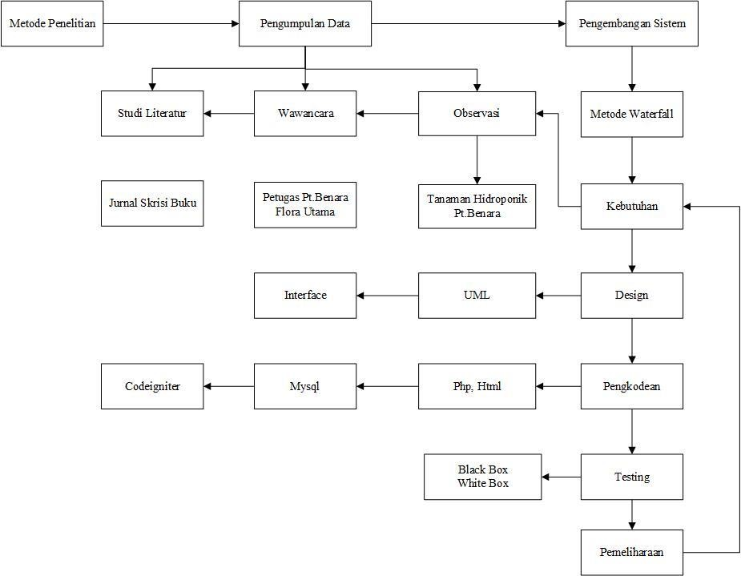

Gambar 1. Diagram Alur Metodologi Penelitian

Metode Pengembangan Sistem

Metode pengembangan yang digunakan dalam pengembangan sistem untuk perancangan dan pengembangan sistem ini, adalah metode *Waterfall*[3].

Gambar 2. Tahapan Metode *Waterfall*

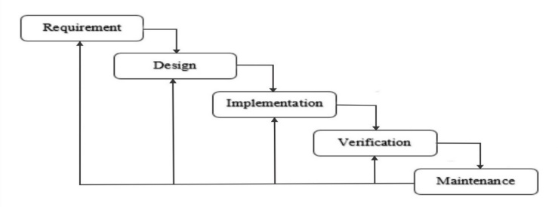

Beberapa tahapan metode *waterfall* yaitu :

1. Analisis Kebutuhan

Dalam tahapan ini, mengumpulkan kebutuhan

kemudian dianalisis dan didefinisikan kebutuhan yang harus dipenuhi oleh sistem yang akan dibangun. Tahapan ini merupakan proses pengklasifikasian data yang akan membantu dan mendukung dalam perancangan basis data. Penulisan mengumpulkan data mulai dari nama tanmaan herbal, jumlah tanaman herbal, dan cara mengolah tanaman herbal[7].

2. Desain Sistem

Tahapan ini dibuat sebelum tahapan pengkodean, dimana tujuan dari tahapan ini adalah memberikan sebuah gambaran tentang apa yang dikerjakan dan bagaimana tampilannya. Memenuhi semua kebutuhan pengguna sesuai denganhasil analisa seperti rancangan tampilan pengembangan sistem pemesanan tanaman herbal, dan membantuk mendefinisikan arsitektur sistem secara menyeluruh. Hasil dari tahapan desain ini adalah, perancangan *Use case diagram, Activity diagram, Sequence diagram, dan* Perancangan interface[8].

3. Pengkodean

Penulisan kode program adalah tahap penerjemahan desain sistem yang telah dibuat kedalam bentuk perintah yang dapat dimengerti oleh komputer dengan menggunakan bahasa pemrograman. Sistem ini akan dibuat dengan menggunakan bahasa pemrograman Php dengan *Database Mysql* [9].

4. Pengujian

Pengujian sistem dilakukan guna memastikan apa sistem yang sudah dibuat telah sesuai dengan desainnya agar semua fungsi dapat dipergunakan untuk melakukan proses pengajuan tanaman herbal. Pengujian program dilakukan dengan menggunakan pengujian *Black Box* dan *White Box*, metode uji dapat diterapkan pada semua tingkat pengujian perangkat lunak, unit, integrasi, fungsional, sistem dan penerimaan. Ini biasanya terdiri dari kebanyakan jika tidak semua pengujian pada tingakt yang lebih tinggi, tetapi juga dapat mendominasi unti teting. Pengujian pada *Blackbox* berusaha menemukan kesalah seperti[10] :

1. Fungsi-fungsi yang tidak benar atau hilang
2. Kesalahan *interface*
3. Kesalahan dalam struktur data atau akses *database* eksternal
4. Kesalahan kinerja
5. Insialisasi dan kesalah terminasi

5. Pemeliharaan

Tahapan terakhir pada metode ini, agar sistem dapat dipelihara dan dikoreksi serta dapat mengetahui berbagai jenis eror yang tidak ditemukan pada tahap sebelumnya agar menginkatkan kualitas sistem menjadi semakin baik. Pemeliharaan dapat dilakukan dengan backup data secara berkala demi menjaga keamanan data, agar susatu saat terjadi kerusakan data sudah tersimpan dengan aman. Pemeliharaan juga dilakukan pada perangkat dengan membersihkan kotak komputer, *keyboard, mouse,* dan *monitor* agar tidak terjadi penumpukan debu yang dapat mempengaruhi kinerja perangkat keras[11].

**III. HASIL DAN PEMBAHASAN**

Aplikasi pemesanan web dibuat dengan menggunakan bahasa pemrograman *php* dan *frameowork Codeigniter,* serta *Mysql* untuk penyimpanan basis data.

Sebelum tahap pengkodean terdapat tahapan desain untuk menggambarkan bagaimana sistem yang akan dibuat nantinya. Berikut merupakan rancangan dari tahapan desain :

1. *Use Case Diagram*

*Use case diagram* merupakan pemodelan untuk kelakuan (*behavior*) sistem informasi yang akan dibuat. *Use case* digunakan untuk mengetahui fungsi apa saja yang ada di dalam sistem informasi dan siapa saja yang berhak menggunakan fungsi-fungsi tersebut[4].

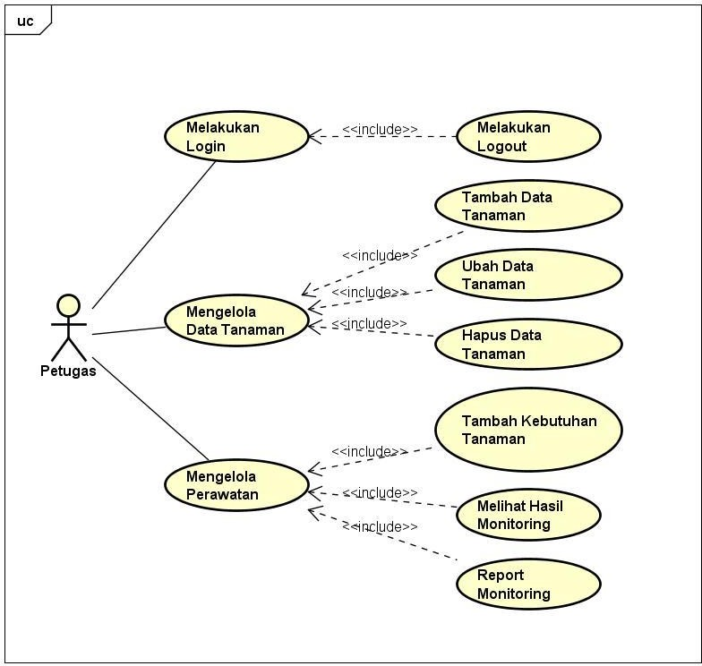

Gambar 3. *Use Case Diagram* Pemesanan Tanaman

2. *Activity Diagram*

Activity diagram menggambarkan workflow atau aktivitas dari sebuah sistem atau proses bisnis[4].

Gambar 4. *Activity Diagram* Pemesanan Tanaman

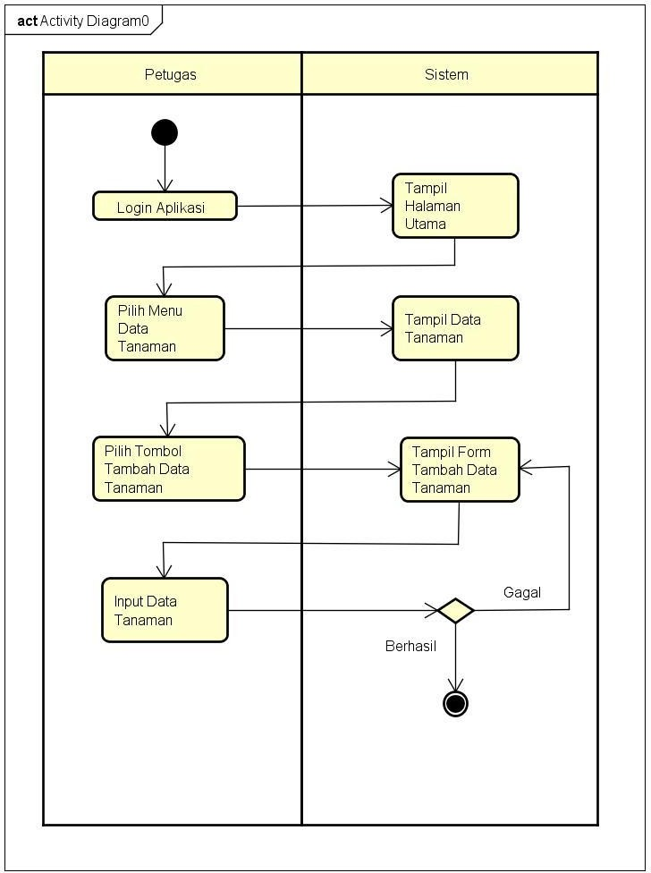

3. *Sequence Diagram*

Sequence diagram menggambarkan kelakukan objek

pada use case dengan mendeskripsikan waktu hidup objek dan pesan yang dikirimkan dan diterima antar objek[4].

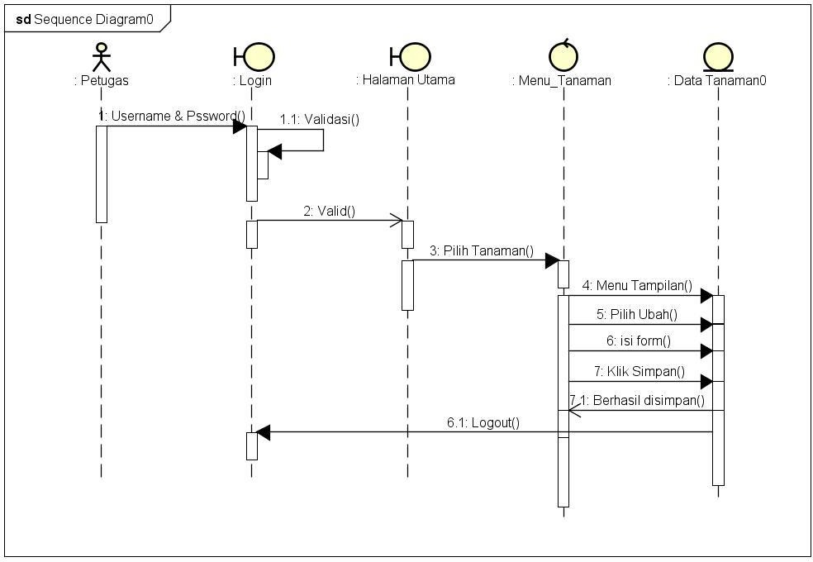

Gambar 5. *Sequence Diagram* Pemesanan Tanaman

4. C*lass Diagram*

*Class diagram* digunakan untuk menjelaskan struktur sistem dari segi pendefinisian class-clas yang akan dibuat untuk membangun sebuah sistem[4].

Gambar 6. *Class Diagram* Pemesanan Tanaman

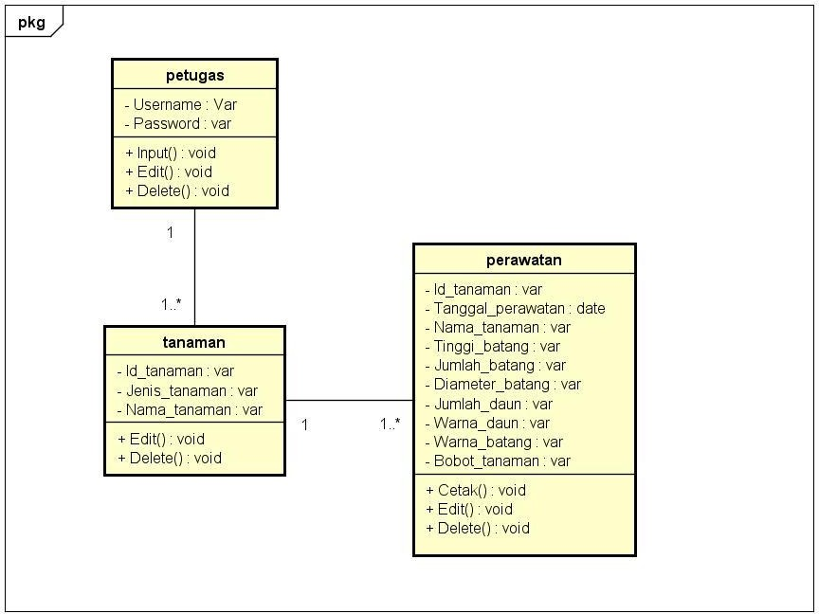

Kebutuhan Sistem

Berdasarkan kegiatan pemesanan tanaman herbal saat ini, dapat digambarkan kebutuhan sistem yang nantinya akan membantu memudahkan proses pemesanan tanaman herbal. Sehingga dapat diketahui hal-hal yang diperlukan untuk membangun sebuah aplikasi.

1. Admin

a. Melakukan Login

b. Mengelola Data Tanaman

c. Mengelola Data Pengelolaan Tanaman

d. Mengelola Data Monitoring Tanaman

2. Member

a. Melakukan Registrasi

b. Melakukan Login

c. Melakukan Monitoring harian tanaman

1. Mencetak report monitoring tanaman

Perancangan Antarmuka

Perancangan antarmuka mendeskripsikan rencana tampilan dari setiap halaman yang akan digunakan pada tampilan sistem sebenarnya. Tujuan dari perancangan antarmuka adalah merancang *interface* yang efektif untuk sistem perangkat lunak. Efektif yang artinya siap digunakan, dan hasilnya sesuai dengan kebutuhan.

Halaman utama admin merupakan gambaran dari halaman utama admin yang akan dibuat nantinya pada sistem. Halaman ini nantinya dapat digunakan oleh admin untuk mengelola data-data pada sistem.

Gambar 7. Rancangan Halaman Utama Admin

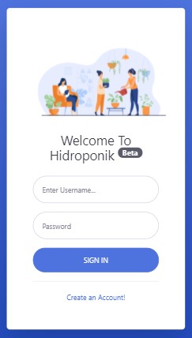

Halaman utama member merupakan gambaran sistem yang akan dibuat . Halaman ini nantinya akan digunakan oleh member dalam melakukan aktivitas pada sistem, seperti melakukan pemesanan, membuat akun, dan mencari informasi terkait tanaman herbal.

Gambar 8. Rancangan Halaman Utama

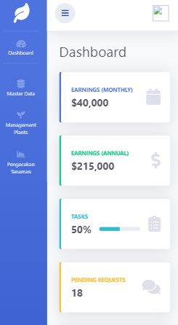

|  |  |  |  |  |
| --- | --- | --- | --- | --- |
| No | Test Case | Yang Diharapkan | Yang Didapatkan | Keterangan |
| 1 | Data Tanaman | Data Tanaman masuk ke database, sistem menampilkan data yang ditambahkan | Data tanaman ke dalam database, menampilkan data tanaman baru | Berhasil |
| 2 | Data tanaman yang akan di ubah | Data tanaman diubah dengan sesuai | Data tanaman berhasil di ubah | Berhasil |
| 3 | Data tanaman yang akan dihapus | Data tanaman terhapus dari sistem | Data tanaman dihapus dari sistem | Berhasil |

Implementasi Antarmuka

Pada impelentasi antarmuka ini menampilkan tampilan sistem yang sudah dibuat dan dijalankan dengan menggunakan browser dan xampp sebagai web server. Dan berikut merupakan impelentasi antarmuka.

Halaman utama admin merupakan implementasi pada halaman admin, dimana pada halaman ini digunakan oleh admin dalam melakukan pengelolaan pada data tanaman, data member, dan data pemesanan.

Gambar 9. Data tanaman

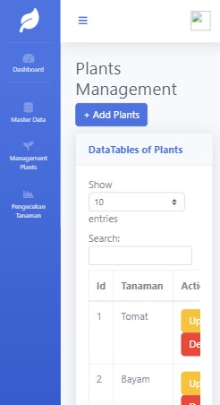

Pengujian Sistem

*Black box testing* merupakan pengujian yang difokuskan pada internal sistem yaitu source *code program*. Tujuan dari pengujian *Black box* digunakan sebagai alat uji kompleksitas dari code program. Bagi *programmer*, Black box sangat penting untuk menentukan kompleksitas dari suatu *code*. Pengujian *white box* juga dapat digunakan sebagai validasi apakah *source code* mengikuti desain; apakah *source code* sesuai dengan kebutuhan fungsioanl; apakah *source code* memiliki kerentanan[5].

Pengujian Menu Data Tanaman

Tabel 4. 13 Pengujian Blackbox Menu Data Tanaman

**IV. KESIMPULAN**

**Kesimpulan**

Pada bagian akhir ini penulis akan memaparkan beberapa kesimpulan yang dapat diambil dan saran yang didasarkan pada

temuan hasil penelitian. Secara umum penulis menyimpulkan

bahwa :

1. Dengan diterapkannya aplikasi monitoring tanaman hidroponik memudah user dalam pemantauan tanaman.
2. Proses kontrol tanaman yang lebih intens.
3. Mempermudah dalam hal perhitungan biaya, ketika membuat budidaya tanaman hidroponik
4. Mengenalkan pengetahuan mengenai fasilitas teknologi kepada masyarakat dengan dibuatkanya aplikasi monitoring tanaman hidroponik berbasis android.

**DAFTAR PUSTAKA**

Abdul Majid, J., Sulaiman, Acta Universitatis Agriculturae et Silviculturae

Mendelianae Brunensis, 16(2), 39–55.

Ainin, M. (2013). Penelitian Pengembangan Dalam Pembelajaran Bahasa Arab.

Okara, 2, 96.

Husdi, H. (2018). Monitoring Kelembaban Tanah Pertanian Menggunakan Soil

Moisture Sensor Fc-28 Dan Arduino Uno. ILKOM Jurnal Ilmiah, 10(2),237.

Jogiyanto Hartono (1989:1). (2006). Bab 2 landasan teori. In Aplikasi dan Analisis

Literatur Fasilkom UI (pp. 4–25).

Mitra Usaha Andalan Anda! Laporan Kunjungan Kebun ASBINDO – ke PT Benara

Nurseries Indonesia. (2011). 231, 70083648.

Oliver, J. (2013). Journal of Chemical Information and Modeling, 53(9), 1689–

1699.

P. Budrugeac. (2019). Jurnal 2.Pdf. In Journal of thermal analysis.

Rasagama, I. G. (2011). Memahami Implementasi “Educational Research and

Development.” 31.

Siddik, M., & Nasution, A. (2018). Perancangan Aplikasi Push Notification

Berbasis Android. Jurteksi, 4(2), 149–154.

Siwi, P. A. (2015). Bab ii tinjauan pustaka bakteri. 3–9.

Son, M. S. (2018). Pengembangan Mikrokontroler Sebagai Remote Control

Berbasis Android. Jurnal Teknik Informatika, 11(1), 67–74.

Sukardi. (2013). Bab Iii Metode Penelitian a. METODE PENELITIAN ILMIAH,

84, 487–492.

Teknologi, F., Ilmu, D. A. N., Lam-ptkes, T. B., Ronggowaluyo, J. H. S., Timur,

T., & Telp, K. (2018). Universitas buana perjuangan karawang. 0267,

8403140.

Widiharto. (2017). Sistem penyiram tanaman yang dapat dimonitor dengan komputer dan perangkat mobile. Sistem Penyiram Tanaman Yang Dapat

Dimonitor Dengan Komputer Dan Perangkat Mobile.

Yl-, K. Y.-D., Elektro, T., Sam, U., Manado, R., & Manado, J. K. B. (2018). Rancang Bangun Penyiram Tanaman Berbasis Arduino Uno Menggunakan Sensor Kelembaban YL-39 Dan YL-69. Jurnal Teknik Elektro Dan Komputer, 7(3), 267–276.

Yulianti, D. (2017). Aplikasi Simulasi Laporan Keuangan Pribadi Berbasis

Android. 4–16.

10.36805/Bi.V4i1.808.

[11] S. Mulyani, “Pengertian Activity Diagram,” In *Analisis dan Perancangan Sistem Informasi Manajemen Keuangan Daerah: Notasi Pemodelan Unified Modeling Language (Uml)*, 2016.